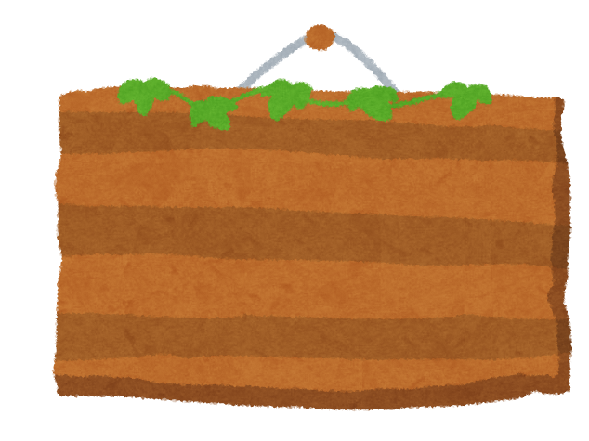
親と子のナースリ―

親子で楽しむ基礎体力づくり

Tシャツ
ペイント
(絵の具
あそび)

毎回、親子でのびのびと
体を動かす企画がいっぱい！！

「からだ」と「こころ」の
成長を応援します☺
親子運動会

運動が苦手でも みんなと
無理なく楽しめます。
令和４年度の
活動の様子

フープあそび

講 師 スポーツ指導者 佐道惠子さん ・ 山上和美さん
日程・内容
回 | 月 日（曜） | 内 容 | 回 | 月 日（曜） | 内 容
１ | ５月３１日（水） | はじめまして  フープであそぼう！ | ５ | ９月１３日（水） | なわ・ゴムで  いっぱいジャンプ！
２ | ６月１４日（水） | Tシャツに手形をぺったん！ユニフォーム作り | ６ | ９月２７日（水） | 力をあわせて  たいそうしよう！
３ | ６月２８日（水） | おでかけ（久代消防署  見学）と七夕かざり | ７ | 10月11日（水） | とびばこ・マットを  やってみよう！
４ | ７月１２日（水） | ボール  ころころポーン！ | ８ | 10月25日（水） | がんばろう 運動会！
※活動内容は天候等により変更の可能性があります
時 間 午前１０時～１１時３０分
対 象 平成３１年４月２日～令和３年４月１日生まれの幼児とその保護者
定 員 先着１０組
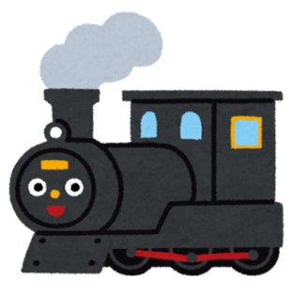
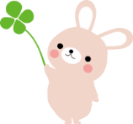
申込み ５月１０日（水）午前10時から 窓口または電話（📞757-8623）

